Ovunque Accessibile

Il progetto in breve
Angelo e Lorenzo, due ragazzi in carrozzina, vogliono creare Ovunque Accessibile: una piattaforma nazionale per trovare e segnalare luoghi davvero accessibili. Per noi è il primo lavoro con loro e lo facciamo gratis.
- Il problema: “accessibile” spesso non vuol dire niente. Un gradino all’ingresso, un bagno non attrezzato, informazioni vecchie.
- La soluzione: schede dei luoghi con dati concreti (rampe, ascensori, parcheggi, bagni, larghezza porte, gradini), scritte da chi ci è stato.
- Per chi: persone in carrozzina, anziani, chi ha difficoltà motorie, famiglie con passeggino, accompagnatori.
- Luoghi: ristoranti, hotel, spiagge e stabilimenti, bagni pubblici e altro.

Cosa sappiamo già
Abbiamo il post Instagram (https://www.instagram.com/ovunque_accessibile?utm_source=ig_web_button_share_sheet&rpxt=ZDNlZDc0MzIxNw== )di lancio, la descrizione del progetto e il loro brand. Non sappiamo ancora tempi, priorità e chi gestirà la piattaforma dopo il lancio.
Funzioni che hanno in mente
- Mappa interattiva dei luoghi
- Recensioni sull’accessibilità
- Foto delle strutture
- Informazioni dettagliate per ogni luogo
- Contributi della community: chiunque può aggiungere luoghi e aggiornarli
Brand già pronto
- Logo: segnaposto blu con carrozzina e sentiero marrone (versione su bianco e su beige)
- Colori: blu scuro #162841, azzurrino #e6f4fd, beige #e7d6b9
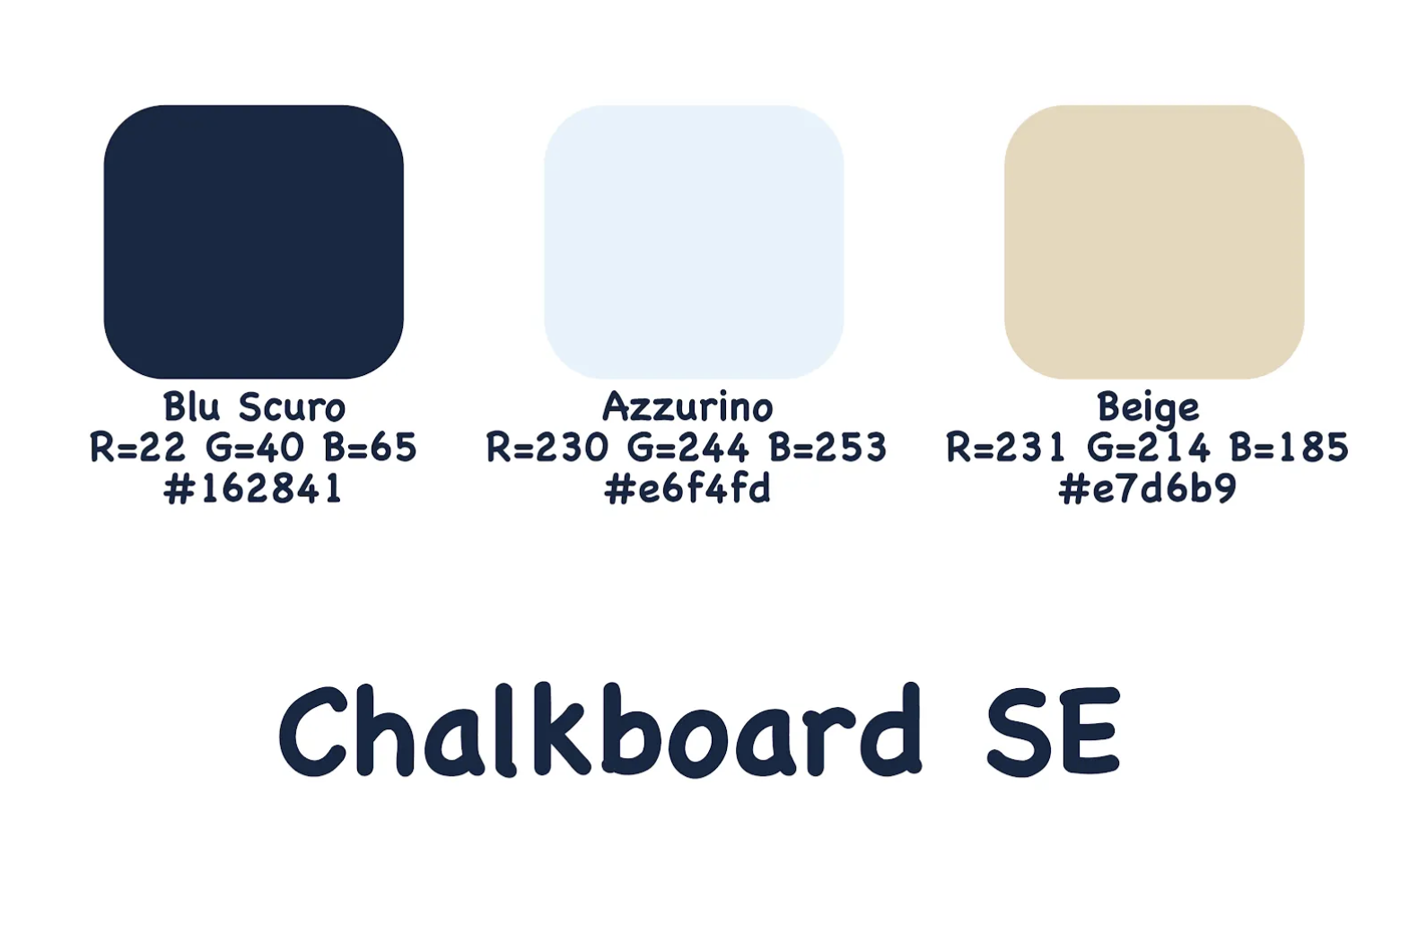
- Font: Chalkboard SE
- Tono: amichevole, in prima persona
- Slogan: “L’accessibilità non dovrebbe essere un privilegio, ma la normalità”
Richiesta: un sito e una web-app adesso, un’app in futuro.

Come vorremmo muoverci
Proponiamo di partire dal sito vetrina, poi la web-app, e l’app solo più avanti. Così andiamo online presto e la mappa non parte vuota.
- Sito vetrina. Pagine/sezioni (da decidere con loro): Home, Chi siamo, Perché nasce, Come funzionerà, Unisciti (lista d’attesa), Contatti. Un modulo “Segnala un luogo” per raccogliere i primi luoghi prima del lancio.
- Web-app, prima versione. Solo l’essenziale:
  - mappa con ricerca per città o indirizzo
  - filtri di accessibilità (senza gradini, bagno attrezzato, parcheggio riservato…)
  - scheda luogo con checklist uguale per tutti, foto e recensioni
  - account utente e contributi (aggiungi luogo, recensione, foto, segnala errore)
  - pannello di moderazione per Angelo e Lorenzo
- Dopo il lancio. Profili gestiti dalle strutture, badge “verificato”, itinerari, preferiti, versione in inglese.
- App. Prima installabile dal browser (PWA), negli store solo se ci sono abbastanza utenti.
Il punto più importante è la checklist della scheda luogo: è quella che rende i dati affidabili. La definiamo insieme a loro.

Scelte tecniche e di stile
Usiamo strumenti che conosciamo e teniamo i costi fissi bassi. Il sito stesso deve essere accessibile: per questo cliente è il minimo.
Tema | Proposta | Perché
Stack | PHP, MySQL, JavaScript | Lo conosciamo già
Backend | Un solo database con API REST | Sito, web-app e app usano gli stessi dati
Mappa | Leaflet + OpenStreetMap | Gratis, Google Maps si paga oltre una soglia
Font titoli | Comic Neue | Simile a Chalkboard SE, che esiste solo su Apple
Font testi | Atkinson Hyperlegible | Creato per chi vede poco, lettere ben distinte
Colori | Blu scuro per i testi, beige e azzurrino come sfondi, blu del logo per link e bottoni | Contrasti già misurati, tutti sopra il minimo
Accessibilità | WCAG 2.2 livello AA | Tastiera, screen reader, testi ingrandibili, bottoni grandi
Note sui colori: il blu del logo (circa #2F5B9C, da confermare) sul beige ha contrasto 4,75:1, valido ma al limite. Il marrone del sentiero (2,8:1) va usato solo per decorazioni, mai per i testi.

Punti aperti da chiarire in call
Queste sono le cose che non sappiamo e che cambiano il lavoro.
- Obiettivi: hanno scadenze o eventi a cui agganciare il lancio? Il progetto è un’associazione, una startup o ancora niente?
- Prodotto: quali criteri vogliono nella scheda? Partiamo da tutta Italia o da una zona pilota (es. la Sardegna)? Recensioni approvate prima o libere?
- Contenuti: hanno logo in vettoriale, testi e foto? Riescono a raccogliere 20–50 luoghi prima del lancio?
- Gestione: chi modera i contenuti e risponde agli utenti dopo il lancio?
- App: la vogliono davvero o è un “magari più avanti”?
Accordi, anche se è gratis
- pagano il dominio;
- gratis: sito e prima versione della web-app; no: manutenzione continua, nuove funzioni.
- Possiamo metterlo in portfolio e inserire “Realizzato da Mockly” nel footer.

